

Escuela Colombiana de Ingeniería Julio Garavito

Redes de computacion 2026-1

Tarea Ampliacion de los temas de la capa de red

Kevin Andrey Angel Acevedo

Objetivo
Profundizar en los conceptos, protocolos y procesos de la capa de red mediante actividades
teóricas y prácticas que fomenten el análisis crítico y la aplicación en escenarios reales

- Analogía de la capa de red con un sistema vial

Pregunta reflexiva: Los enrutadores funcionan como intersecciones con semáforos: reciben el tráfico de datos, leen su dirección de destino y deciden hacia qué ruta enviarlo, igual que un semáforo dirige los autos según su destino. Los enlaces son las carreteras que conectan estas intersecciones; su capacidad determina cuántos datos pueden circular al mismo tiempo, así como una autopista de ocho carriles permite más tráfico que un camino de tierra. Las subredes son como barrios o zonas urbanas: agrupan dispositivos cercanos para que el tráfico local no tenga que salir a las rutas principales, haciendo la red más eficiente. En conjunto, enrutadores, enlaces y subredes organizan el flujo de información de la misma forma que las intersecciones, carreteras y barrios organizan el tráfico vehicular en una ciudad.

Ejercicio: 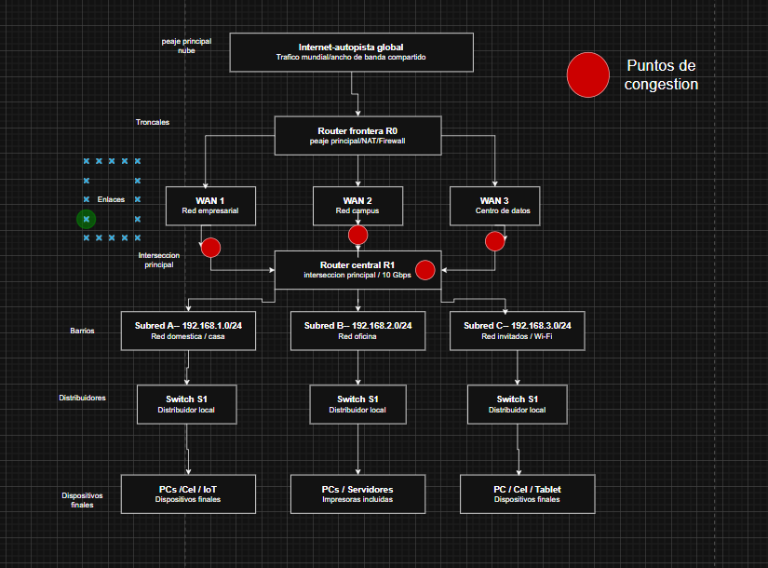
Puntos de congestión:
los tres empalmes donde cada WAN llega al R1 tres carriles que se fusionan en uno y el propio R1, que es el cuello de botella máximo porque absolutamente todo el tráfico entre subredes y hacia Internet debe pasar por él obligatoriamente, igual que una glorieta principal en una ciudad donde convergen todas las avenidas.

- Funciones principales de la capa de red
Actividad:
Protocolo | Tipo | Ventajas | Desventajas | Casos de uso
RIP | Vector de distancia | Muy fácil de configurar; consume muy pocos recursos (CPU/RAM) del router. | Convergencia lenta; no considera el ancho de banda; límite estricto de tamaño de red. | Redes pequeñas o LANs antiguas, entornos donde la simplicidad es prioritaria
OSPF | Estado de enlace | Convergencia rápida; elige la ruta más rápida (no la más corta); altamente escalable mediante áreas. | Configuración compleja; mayor consumo de CPU y memoria en los routers | Redes empresariales medianas/grandes, campus universitarios, ISP internos o cualquier red interna que necesite escalabilidad y rapidez
BGP | Vector de ruta | Extremadamente escalable; gran control sobre las políticas de tráfico; es el estándar de internet. | Convergencia muy lenta; configuración y administración extremadamente complejas. | Proveedores de Servicios de Internet (ISPs) y conexión entre Sistemas Autónomos (AS).

Ejercicio práctico:
WFQ (Weighted Fair Queuing: es un algoritmo de Calidad de Servicio que clasifica el tráfico en diferentes flujos y asigna una "porción" del ancho de banda a cada uno durante momentos de congestión.
A diferencia del encolamiento tradicional FIFO - el primero que llega es el primero en salir, WFQ evita que las descargas masivas acaparen todo el router y asfixien el tráfico sensible.

un router en una oficina que tiene un enlace de salida a internet de 100 Mbps. De repente, ocurren tres cosas al mismo tiempo y el enlace se satura:
Tráfico de Voz (VoIP): El gerente está en una videollamada importante. Este tráfico es pequeño pero muy sensible a los retrasos.
Tráfico de Video/Aplicaciones Core: Varios empleados están consultando bases de datos en la nube .
Tráfico de Datos (Descargas): Un empleado decide descargar una actualización de software de 50 GB.
El Problema sin WFQ (FIFO): Si el router usara FIFO, los paquetes gigantes de la descarga de 50 GB llenarían la fila del router. Los pequeños paquetes de voz del gerente se quedarían atascados detrás de la descarga, causando que la llamada se corte, se escuche robótica o se caiga por completo.
La Solución usando WFQ: Al activar WFQ, el router automáticamente identifica los diferentes flujos de tráfico y les asigna un peso o prioridad.
El router divide esos 100 Mbps de forma inteligente:
Voz (Prioridad Alta - Peso 50%): El router le garantiza hasta 50 Mbps. Como la llamada solo necesita unos 2 Mbps, los paquetes de voz pasan de inmediato a la salida. La llamada del gerente es nítida.
Video/Core (Prioridad Media - Peso 30%): El router garantiza 30 Mbps para este tráfico. Los empleados pueden trabajar y ver el webinar sin interrupciones severas.
Descargas (Prioridad Baja - Peso 20%): El router confina la descarga masiva al 20% restante (20 Mbps) o al ancho de banda que los otros flujos no estén usando.
La congestión se resuelve porque la descarga grande es estrangulada de forma justa para dejar pasar el tráfico urgente. Ningún tráfico se detiene por completo (es justo), pero el tráfico crítico recibe trato preferencial (es ponderado).

- Procesos técnicos esenciales

Direcciones IP:

IPv4:
Es el protocolo de direccionamiento que ha dominado Internet durante décadas. Utiliza direcciones de 32 bits, lo que permite un máximo de aproximadamente 4.294 millones de direcciones únicas (2³²). Se escribe en formato decimal con puntos (ejemplo: 192.168.15.1) y su encabezado es variable (20-60 bytes). Requiere NAT/PAT en la mayoría de las redes para ahorrar direcciones, utiliza broadcast y la fragmentación puede realizarla tanto el origen como los routers intermedios. La configuración suele ser manual o mediante DHCP, y la seguridad (IPsec) es opcional.
IPv6:
Utiliza direcciones de 128 bits, lo que ofrece un espacio de direcciones prácticamente ilimitado: alrededor de 340 undecillones (3,4 × 10³⁸). Se escribe en formato hexadecimal con dos puntos (ejemplo: 2001:db8::1), tiene un encabezado fijo de 40 bytes más simple y eficiente, elimina el broadcast (usa multicast), y la fragmentación solo la realiza el origen. Soporta autoconfiguración (SLAAC), trae IPsec integrado de forma nativa y no requiere NAT, permitiendo una verdadera conectividad extremo a extremo.

El agotamiento de direcciones IPv4:
Con la explosión de dispositivos móviles, el Internet de las Cosas (IoT) y la digitalización global, los 4.3 mil millones de direcciones IPv4 se agotaron oficialmente hace años. Para sobrevivir hasta ahora con IPv4, las redes utilizan NAT , un parche que permite que múltiples dispositivos privados salgan a internet usando una sola IP pública.
Migrar a IPv6 es necesario porque:
- Devuelve la conectividad extremo a extremo: Al haber suficientes direcciones, cada dispositivo del planeta puede tener una IP pública única, eliminando la necesidad de NAT y facilitando aplicaciones en tiempo real.
- Mejora la eficiencia:La cabecera de IPv6 es más simple, lo que permite a los routers procesar los paquetes de datos más rápido y con menos carga de procesamiento.

máscara de subred: 255.255.255.224 (/27)
en binario: 11111111.11111111.11111111.11100000
que es cantidad de 1´s . entonces es 2^5+ 2^6+ 2^7=224

cantidad de hosts utilizables: 30
eso son 5 bits que es 2^5=32 -2 que son la dirección de red y el broadcast es= 30
Encapsulamiento:
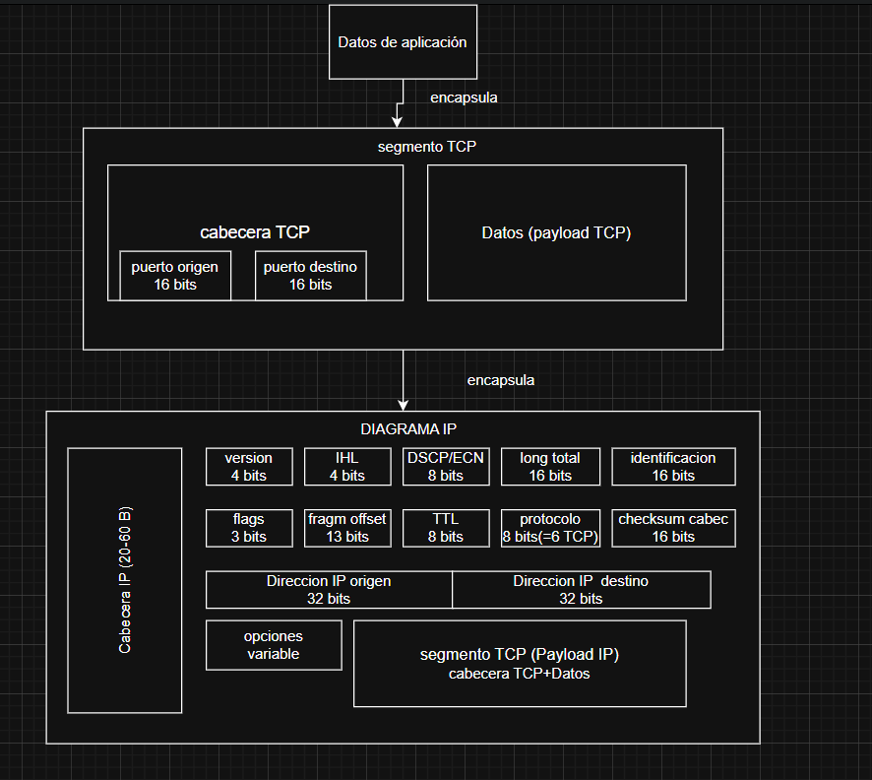

Fragmentación:

IPv4 permite fragmentación tanto en el origen como en los routers intermedios.

Paquete original: 4500 bytes
Encabezado IPv4: 20 bytes
Datos útiles: 4480 bytes

Máximo por fragmento = 1500 bytes → 1480 bytes de datos útiles (múltiplo de 8).
Se genera 4 fragmentos:

Fragmento 1: 1500 bytes (Offset 0, MF=1)
Fragmento 2: 1500 bytes (Offset 185, MF=1)
Fragmento 3: 1500 bytes (Offset 370, MF=1)
Fragmento 4: 60 bytes (Offset 555, MF=0)

El destino final reensambla todos los fragmentos.
En IPv6 solo el origen puede fragmentar.
Los routers no fragmentan nunca.

Si un router recibe un paquete de 4500 bytes > MTU 1500, lo descarta y envía un mensaje ICMPv6 Packet Too Big al origen.
El origen entonces reduce el tamaño y fragmenta correctamente antes de enviarlo.

- Modelos de servicio de la capa de red

Best-effort (IP estándar de Internet): La red hace lo que puede, sin promesas. Si hay congestión, los paquetes se retrasan, se reordenan o simplemente se descartan. No hay nadie responsable de que lleguen a tiempo. Es como enviar una carta por correo normal: llega cuando llega.

QoS garantizado (VoIP, videollamadas, streaming de cirugía remota): La red reserva recursos de antemano para ese tráfico específico. Garantiza un ancho de banda mínimo, un retardo máximo y baja variación en los tiempos de entrega (jitter). Es como reservar un carril exclusivo en la autopista.

¿Por qué Internet no puede garantizar ancho de banda para todos?
Porque Internet es una red de recursos compartidos y finitos. Hay tres razones estructurales:
La primera es que los enlaces físicos tienen capacidad limitada. Un cable de fibra entre dos ciudades tiene un techo inamovible de Gbps, y si cien mil usuarios lo usan al mismo tiempo, ese techo se divide entre todos.
La segunda es que garantizar banda para alguien significa negarla a otro. Si reservas 10 Mbps para tu videollamada en un enlace de 100 Mbps, esos 10 Mbps ya no están disponibles para nadie más, aunque tú no los estés usando en ese instante. Multiplicado por millones de usuarios, el sistema colapsa.
La tercera es que Internet fue diseñado deliberadamente como best-effort para ser escalable y barato. Garantizar QoS requiere que cada router en el camino conozca y respete la reserva, lo cual implica coordinación global entre miles de operadores distintos, con tecnologías como RSVP o MPLS, que existen, pero son costosas y difíciles de implementar a escala de Internet completo.
Por eso el QoS garantizado funciona bien dentro de redes privadas controladas (una empresa, una operadora de telefonía), pero en Internet abierto se aproxima con técnicas como priorización de tráfico, no con garantías reales.

- Routers: Arquitectura y funcionamiento interno

Conmutación por memoria: Todos los paquetes se guardan en una memoria RAM compartida. Un solo procesador copia los paquetes de las entradas a las salidas. Es la más simple y barata, pero la memoria es un cuello de botella (solo se accede una vez por vez).

Conmutación por bus: Usa un bus compartido (como un cable interno) por el que viajan los paquetes. Todas las tarjetas compiten por el mismo bus. Barata, pero el bus se satura fácilmente y limita el rendimiento total.

Conmutación por crossbar: Es una matriz de conexiones que permite que cualquier entrada se conecte directamente con cualquier salida al mismo tiempo. Soporta múltiples transferencias en paralelo sin compartir recursos. Es la más rápida y escalable, pero más cara y compleja.

Caso práctico: Router con 1 millón de paquetes por segundo (1 Mpps)

Con memoria o bus: El fabric se convierte en cuello de botella. Aunque el router pueda recibir 1 Mpps, la conmutación real suele quedar por debajo (ej. 400-700 kpps) porque todos los paquetes compiten por la misma memoria o bus. Aumenta la latencia y se pierden paquetes en congestión.
Con crossbar: El fabric maneja fácilmente el 1 Mpps (o mucho más) porque permite transferencias simultáneas entre múltiples puertos. El rendimiento se mantiene cercano al 100 %, con latencia mucho menor y sin pérdidas por contención interna.

- Protocolo IP y direccionamiento

Routing (Plano de control): Es el proceso inteligente que decide qué camino debe seguir un paquete. Se encarga de crear y actualizar la tabla de enrutamiento usando protocolos como RIP, OSPF o BGP. Es lento y se ejecuta en segundo plano.
Es el GPS o el mapa que estudias antes de salir. Decide la mejor ruta (por ejemplo: Bogotá → Tunja → Bucaramanga → Medellín). Si hay un accidente, actualiza la ruta. → Esto es lo que hace el protocolo OSPF o BGP.

Forwarding (Plano de datos): Es el proceso rápido que decide por dónde enviar cada paquete que llega al router. Solo consulta la tabla de enrutamiento y reenvía el paquete por la interfaz correcta. Debe ser muy veloz porque se hace para cada paquete.

Es la acción de manejar el volante en cada intersección: En este cruce giro a la derecha, sigo derecho, tomo la salida. No piensas en todo el viaje, solo sigues las indicaciones del mapa en ese momento. → Esto es lo que hace el router miles de veces por segundo.

- Sistemas Autónomos y protocolos de enrutamient

Un Sistema Autónomo (AS) es un grupo de redes IP que están bajo el control administrativo de una sola entidad (empresa, ISP o institución) y que comparten la misma política de enrutamiento. Cada AS se identifica con un número único llamado ASN (Autonomous System Number), asignado por LACNIC en América Latina.
Aspecto | IGP (RIP, OSPF, EIGRP) | EGP (BGP)
Ámbito | Dentro de un mismo AS | Entre diferentes AS
Propósito | Enrutamiento interno | Enrutamiento externo (Internet)
Tipo de algoritmo | Vector de distancia o estado de enlace | Vector de ruta (Path Vector)
Escalabilidad | Redes medianas/grandes internas | Redes muy grandes (todo Internet)
Políticas | Poca flexibilidad | Muy rica (LOCAL_PREF, AS_PATH, etc.)

